Birkenfeld, 10. Dezember 2015

Intergastra 2016 – 20. bis 24. Februar, Messe Stuttgart – Halle 4, Stand B-66Y

Neue Etagéren von Hepp zelebrieren Tea-Time auf vier Ebenen
Afternoon Tea: Kulinarischer Trend mit Tradition

Der Five-O-Clock-Tea ist längst nicht mehr nur Tradition in England, sondern vielmehr Trend in der internationalen Gastronomie- und Hotellerieszene. Um der jahrhundertealten britischen Lebensart in der heutigen Zeit angemessenen Tribut zu zollen, ist nicht nur Perfektion bei der Auswahl sowie dem Aroma des Tees und seiner delikaten Begleiter gefragt. Für einen stilsicheren Afternoon Tea bedarf es auch eines adäquaten Präsentationsrahmens. Die drei neuen Tea-Time-Stands aus hochwertigem Edelstahl von Hepp bieten für die verschiedenen Köstlichkeiten eine große Bühne: Auf vier Ebenen, die sich je nach Variante auf eine Gesamthöhe zwischen 117 und 125 Zentimetern verteilen, finden nebst Teeservice auch hauchdünne Sandwiches mit extravagantem Belag, warme Scones mit üppiger Clotted Cream und fruchtiger Marmelade sowie andere kleine Leckereien ihren Platz. „Gekrönt“ werden die Häppchen entweder von einem klassischen, weichen Rundbogen mit bzw. ohne stilistischem Knopf oder einer filigranen, schwungvollen Spitze – in jedem Fall ein glänzender Eyecatcher auf dem Tisch. Um den feinen Nachmittags-Schmaus zu komplettieren, können Gastronomen und Hoteliers im Gesamtsortiment von Hepp auf passende Accessoires zurückgreifen: von kleineren Universalständern und Platten zum Anrichten über verschiedene Kaffee-, Tee- und Milchkannen sowie Teesiebe und Zuckerdosen bis hin zum Champagnerkühler für die luxuriösere Tee-Zeremonie.

Bereits im frühen 19. Jahrhundert wurde der Afternoon Tea geboren, als Erfinderin gilt Anna Maria Stanhope. Die vielen Stunden zwischen Frühstück und Dinner erschienen der Hofdame von Queen Victoria viel zu lange – von Hunger gequält lies sie sich schließlich nachmittags einige Häppchen zubereiten. Heute wird das Ritual fast überall auf der Welt in unterschiedlichsten Ausführungen zelebriert – wobei der traditionelle Ursprung hinsichtlich der Qualität von Getränken und Speisen sowie deren harmonische Präsentation stets bewahrt bleibt. Hat der Gast erst einmal Platz genommen und aus der umfangreichen Karte seine bevorzugte Teesorte gewählt, kann die Zeremonie beginnen. Dank der neuen, großzügig dimensionierten Tea-Time-Stands von Hepp gelingt es dem Service-Personal, das Teeservice zeitgleich mit den Spezialitäten zu präsentieren. Dabei finden die Tee- und Milchkanne, der Zuckerständer sowie die Tasse auf der untersten Ebene mit einem Durchmesser von knapp 31 Zentimetern Platz, während die Speisen in der klassischen Reihenfolge vorgestellt werden: zuerst herzhafte Leckereien wie Sandwiches und Salzgebäck, darüber Scones und in der obersten Etage Pâtisserie oder Pralinen. Diese drei Ebenen verfügen über einen Durchmesser von jeweils rund 21 Zentimetern.

Bildanforderung
Bildmaterial finden Sie zum Download in unserem Medienportal http://press-n-relations.amid-pr.com/ unter dem Suchbegriff „Hepp-Teatime“. Selbstverständlich schicken wir Ihnen die Dateien auch gerne per E-Mail zu. Kontakt: hepp@press-n-relations.de.

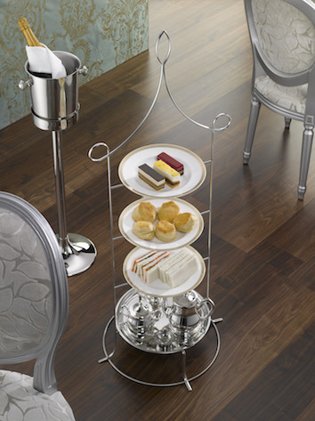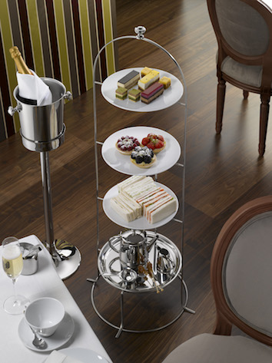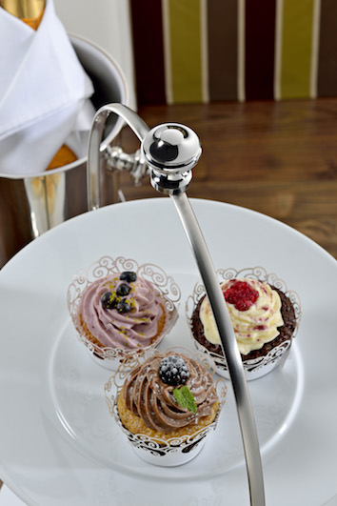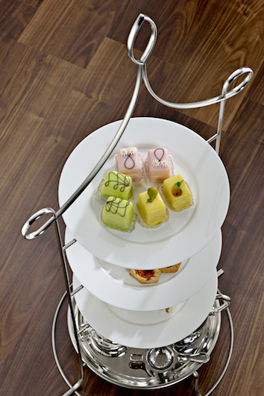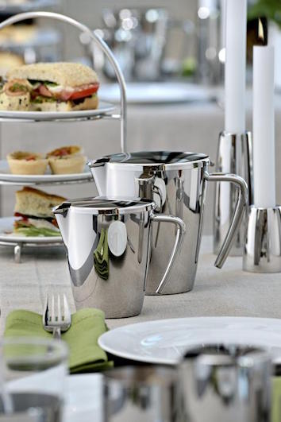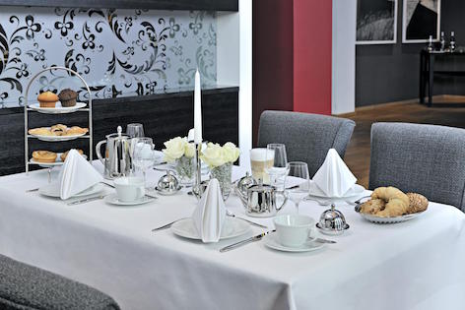

Weitere Informationen:  Hepp  Eine Marke der proHeq GmbH  Carl-Benz-Str. 10 – 75217 Birkenfeld  Tel.: +49 7231 4885-0 – Fax: +49 7231 4885-83  presse@hepp.de – www.hepp.de | Presse- und Öffentlichkeitsarbeit:  Press’n’Relations GmbH  Vanessa Klein und Monika Nyendick  Magirusstr. 33 – D-89077 Ulm  Tel.: +49 731 962 87-30 – Fax: +49 731 962 87-97  hepp@press-n-relations.de - www.press-n-relations.de

Über Hepp
HEPP – eine Marke der proHeq GmbH – mit Sitz in Birkenfeld bei Pforzheim ist einer der international führenden Anbieter rund um den gedeckten Tisch. Das Unternehmen stellt in hochspezialisierten Fertigungsverfahren das weltweit vielfältigste Sortiment an Tafel- und Serviergeräten her – vom Besteck über Kaffeekännchen und Co. bis hin zu Chafing-Dishes und Speisenverteilsystemen. Material und Verarbeitung stehen im Vordergrund, aber auch in Design, Qualität und Gebrauchsnutzen werden die Hepp-Produkte höchsten Ansprüchen gerecht. Bereits 1863 gründeten die Brüder Carl und Otto Hepp das Unternehmen unter diesen Prämissen und gelten damit zu Recht als Erfinder des Hotelsilbers. Die traditionellen Werte wie Zuverlässigkeit und Qualität gelten auch heute noch und bilden zusammen mit Innovationskraft, der Entwicklung neuer Verfahren und Produkte sowie einer flexiblen Fertigung die Grundlage für den Erfolg des Unternehmens. Weltweit zählt Hepp zu den bevorzugten Ausstattern führender Hotels, Hotelketten und Restaurants, ebenso wie qualitätsbewusster Großverpfleger, internationaler Kreuzfahrtreedereien, Airlines und Bahngesellschaften.

